**W9D1 – CONSEGNA PRATICA_MANUEL CREMASCO**

**Brand:** Project3D

**Di cosa si occupa:** vendita di oggetti decorativi e personalizzabili stampati in 3D

1. Chi è e come individuo il mio cliente ideale?

**Chi è**

* 1. Fascia d’età: Persone di età dai 25 cercando di raggiungere i 55 anni
     1. Clientela che ricerca regali innovativi e diversi dal solito, o interessata a decorazioni di design per la casa;
  2. La mia clientela è neutra, con una leggera prevalenza per il genere femminile (generalmente responsabili dell’arredamento della casa o della scelta dei regali);
  3. Il mio cliente ideale deve essere interessato al design e all’arredamento, ad oggetti unici e personalizzabili, alla sostenibilità e all’innovazione tecnologica;
  4. La vendita dovrà riguardare il territorio nazionale;
  5. Il problema che andrà a risolvere il mio prodotto riguarderà:
     1. La distinzione dalla massa;
     2. Regali che trasmettano unicità;
     3. Aggiunta di un valore estetico alla casa;

**Come lo individuo?**

* 1. Attraverso analisi dei social media
     1. Instagram – ci sono molti account che propongono servizi di stampa 3D, ma quelli analizzati che vendono oggetti personalizzabili e di design non hanno commenti ai post;
     2. Facebook – come sopra, i post hanno pochissimi commenti o addirittura nessuno
     3. TikTok – qui trovo moltissimi video di persone che stampano in 3D, alcuni commenti sono relativi al servizio e richieste di stampe, ma risulta complicato identificare la fascia d’età;

Questa analisi mi porta a due considerazioni:

* Le pagine non vengono sponsorizzate abbastanza e di conseguenza non puntano alla vendita;
* Il target a cui punto non cerca questa tipologia di prodotti attraverso i social;

1. Come si informa e decide di acquistare?
   1. Informazione: Essendo un prodotto di nicchia, il mio cliente potrebbe informarsi principalmente attraverso
      1. Social
         1. Facebook e Instagram (per vedere se ci sono già pagine o aziende che pubblicizzano prodotti come quello che sta vedendo da noi);
         2. Tik Tok e YouTube (per vedere video di chi fa prodotti simili o per informarsi sul concetto di stampa 3D);
      2. Marketplace affidabili o dedicati a prodotti artigianali e di nicchia:
         1. Etsy
         2. Pinterest
         3. Amazon
      3. Motori di ricerca (ricerca di immagini per valutare l’acquisto in base alla percezione della qualità, o recensioni di altri clienti);
      4. Passaparola (chiederà ad amici e parenti opinioni sulla stampa 3D);
   2. Acquisto:
      1. In base alla percezione e ai feedback;
      2. Credibilità del sito e dei prodotti;
2. Quali sono i dubbi e i timori che potrebbero bloccare l’acquisto?
   1. Prezzo alto rispetto ai prodotti standard;
   2. Incertezza sulla durata o sulla qualità degli oggetti;
   3. Affidabilità di un brand nuovo e che non conoscono;
   4. Tempi di consegna lunghi dati dal tempo di stampa;

Possibili soluzioni a questi problemi potrebbero riguardare:

* Promozioni sugli acquisti;
* Ads e video in cui vengono analizzati i punti di rottura a livello meccanico;
* Un sito fatto bene, elegante e intuitivo, che punti a rispecchiare i prodotti venduti;

1. Chi sono e che cosa fanno i miei competitor?
   1. Artigiani che vendono in piattaforme come Etsy o marketplace simili;
   2. Amazon
   3. Siti dedicati e account social che si propongono per questo servizio. Quelli analizzati:
      1. Stamperie 3D:
      2. Stampaprint;
      3. Iconic home
      4. H-Design

**W9D4 – CONSEGNA PRATICA_MANUEL CREMASCO**

1. **Quali azioni si possono intraprendere in termini di Brand Attraction e Brand Reputation per migliorare eventuali colli di bottiglia?**
   1. Brand Attraction
      1. Post sponsorizzati sui Social con immagini o video eleganti, che diano credibilità al nostro brand rispecchiando il tipo di clientela a cui puntiamo. Potremmo far vedere i processi di ideazione e produzione dei prodotti;
      2. Frasi accattivanti, che puntino a colpire l’utente;
      3. Sito ottimizzato per la SEO, utilizzando frasi chiave;
   2. Brand Reputation
      1. Recensioni e commenti dei clienti sui post Social e nel sito;
      2. Partecipazione ad eventi (fiere, collaborazioni, eventi benefici, …) e pubblicazione sui Social e nel sito;
      3. Collaborazioni con micro Influencer o con aziende importanti del settore del design;
      4. Utilizzo di strumenti di verifica della credibilità del brand (es. Trust Pilot);
      5. Dare informazioni trasparenti (materiali utilizzati, tempi di consegna e costi visibili, processi produttivi);
2. **Quali azioni si possono intraprendere per aumentare la fase di acquisto e la fase di sostegno?**
   1. Fase di acquisto
      1. Promozioni sul primo acquisto;
      2. FOMO – far percepire al possibile cliente che tornare ad acquistare più avanti potrebbe essere un’occasione persa. Puntare sulla scarsità;
      3. Migliorare la comunicazione relativa alla qualità del prodotto attraverso dei video sui Social;
      4. Pagamenti sicuri
      5. Garanzie post acquisto (es. reso gratuito, soddisfatti o rimborsati, ecc..);
   2. Fase di sostegno
      1. Chiedere recensioni una volta consegnato il prodotto;
      2. Puntare sull’unicità: il cliente ha quel prodotto particolare unico, potrebbe farlo vedere ai suoi amici o parenti che potrebbero esserne attratti e potrebbero cercarci per avere lo stesso prodotto o simile;
      3. Potremmo chiedere al cliente citato sopra di postare una foto del prodotto utilizzando determinati hashtag o taggando la nostra azienda;

**Dopo un breve studio del mercato di riferimento attraverso l’analisi del Web e i tool di riferimento:**

* **Quali sono secondo voi i contenuti più efficaci da realizzare**
  + **Per i Social**
    - Video che fanno vedere il processo produttivo di uno dei prodotti disponibili;
    - Immagini o foto che ritraggono un modo pratico di utilizzo di quel determinato prodotto
      * Un oggetto di design in un ambiente elegante con la giusta combinazione di colori, in una determinata stanza della casa o in uno specifico punto dell’ufficio;
      * Una foto stampata in 3D retro illuminata di una coppia di fidanzati che si vede chiaramente solo con la luce accesa;
    - Post di confronto con prodotti simili già in commercio per aumentare la considerazione sulla qualità dei nostri prodotti;
  + **Per i motori di ricerca**
    - Punterei molto sui contenuti del sito:
      * Articoli di blog con consigli per l’arredamento, per un regalo personalizzato ad una specifica persona (figlio/a, fidanzata/o, genitore, ecc..);
      * Articoli sulla varietà di prodotti che si possono ottenere grazie alla stampa 3D, e puntare quindi sulla personalizzazione da parte del cliente per un prodotto specifico che desidera ma che no riesce a trovare in giro;
      * FAQ con risposte a possibili domande degli utenti ancora scettici;

**Abbozzare una serie di Copy da utilizzare per i testi delle Inserzioni Social per la domanda latente e nel Titolo e nello Snippet per la domanda diretta.**

* **Inserzioni Social (x3):**
  + Scopri un Design unico con i prodotti Project3D. Lasciati affascinare dall’eleganza dei dettagli del nostro store: personalizza la tua casa con un tocco di stile inimitabile, o sorprendi chi ami con un regalo speciale studiato su misura. Il nostro Team di Designer ti seguirà per l’intero percorso, con consigli per la scelta dell’accessorio perfetto per qualsiasi occasione.
  + Design moderno, sostenibile e interamente personalizzabile. I prodotti Project3D vengono studiati, progettati e creati puntando sull’unicità del cliente e il rispetto dell’ambiente. Non perdere l’occasione di fare la differenza, entra a far parte di un mondo elegante ed eco sostenibile, scegli i prodotti Project3D.
  + Da quanto tempo stai cercando un accessorio da mettere in quel punto vuoto della casa? Quanto ti stai impegnando per trovare un regalo che non sia banale per quella tua amica? Ti aiutiamo noi! Visita il nostro store o contattaci, il nostro Team ti guiderà per raggiungere insieme a te l’obiettivo. Inoltre entrerai nel mondo dell’eco sostenibilità e darai, con un piccolo gesto, il tuo contributo per un paese attento all’ambiente.
* **Titolo (x5 – max 30 caratteri):**
  + Design unico ed elegante
  + Personalizza la tua casa
  + Project3D – crea i tuoi sogni
  + Personalizza, stampa, arreda
  + Personalizza con la Stampa 3D
* **Snippet (x3 – max 90 caratteri):**
  + Descrivici l’oggetto da realizzare. Le tue idee, i nostri progetti, un Design unico.
  + Personalizza e dona un tocco di stile alla tua casa con i nostri prodotti di stampa 3D.
  + Sostenibilità, durata nel tempo e alta qualità. Oltre ad un design unico ed esclusivo.

**W10D1 – CONSEGNA PRATICA_MANUEL CREMASCO**

* **AWARENESS**
  + ***Copy superiore:***

“La bellezza si nasconde nei piccoli dettagli, e la Stampa 3D sta rivoluzionando il Design focalizzandosi proprio su questo aspetto.

Se ti interessa saperne di più, visita il nostro sito e scopri come questo metodo innovativo sta rivoluzionando il modo dell’arredamento. “

* + ***Immagine (1080x1080):***

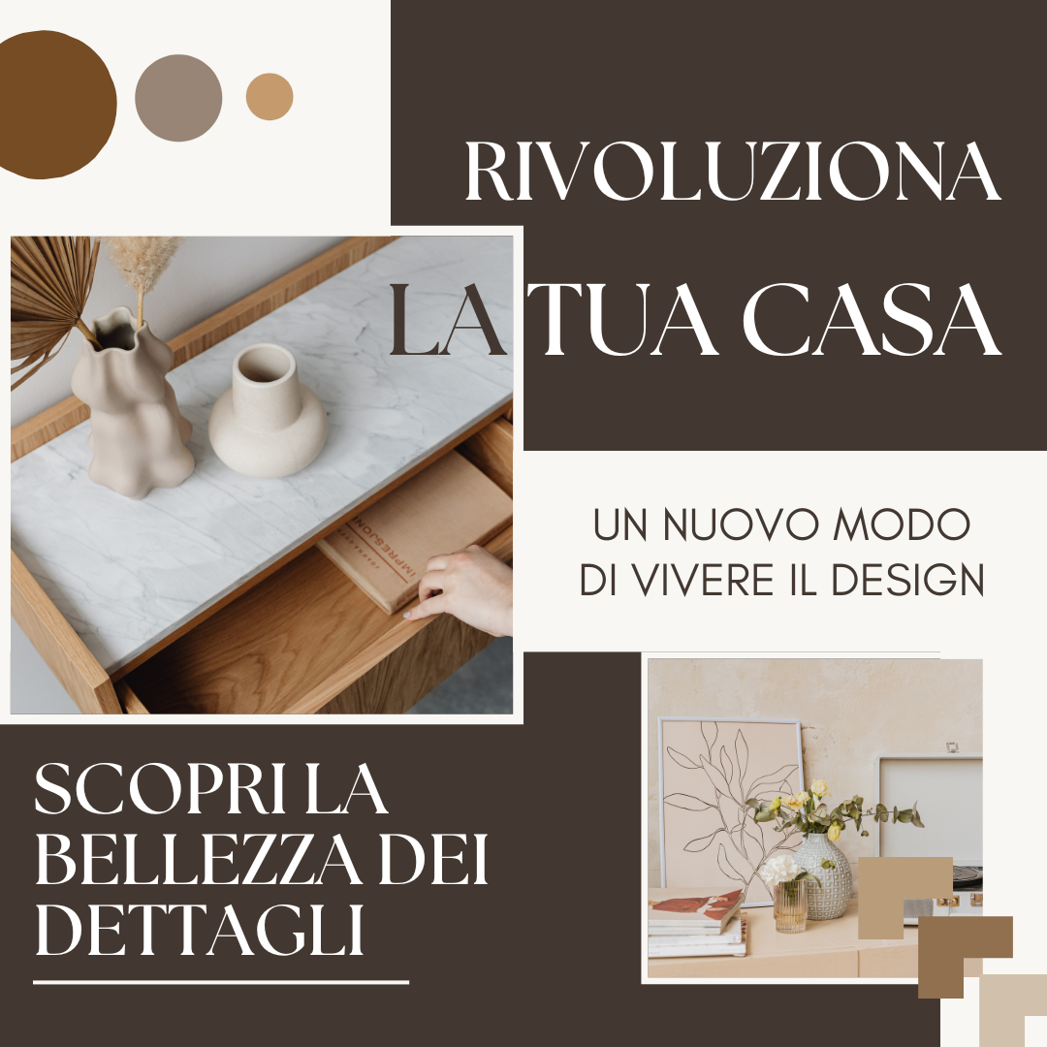

* + ***Copy nel titolo:*** “Arredi che raccontano una storia”
  + ***Call To Action:*** “Scopri di più”
* **CONSIDERATION**
  + ***Copy superiore:***

“Personalizza i tuoi spazi grazie all’esclusivo Design stampato in 3D!

Scegli gli accessori che più si adattano al tuo stile – potrai decidere tra una vasta gamma di colori e materiali.

Scopri come rendere unico ogni ambiente o regalo.”

* + ***Immagine (1080x1080):***

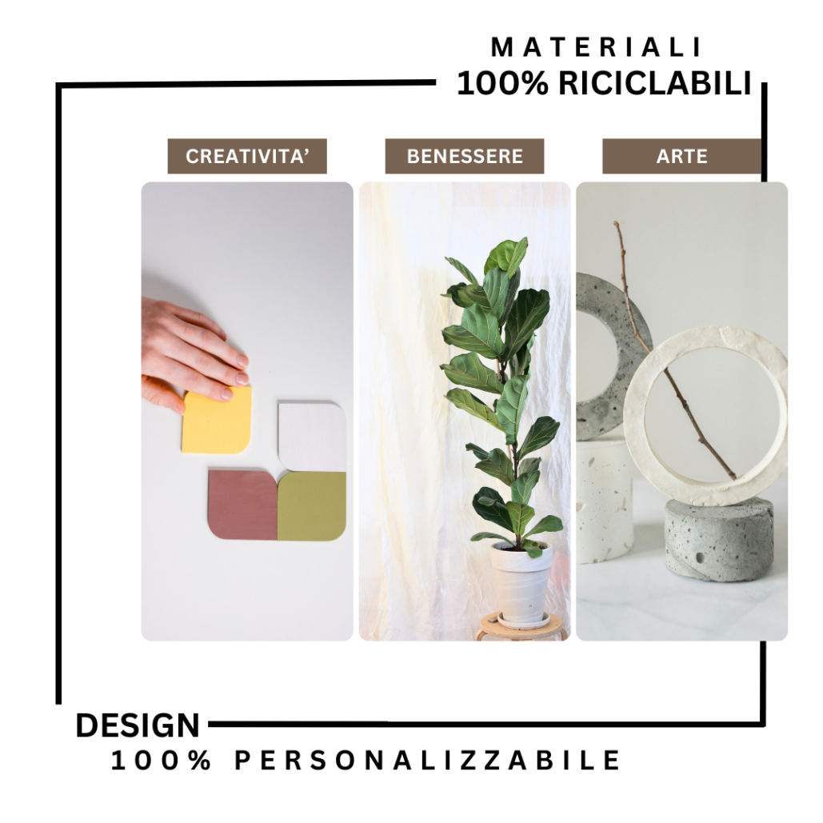

* + ***Copy nel titolo:*** “Fai sentire uniche le persone che ami”
  + ***Call To Action:*** “Personalizza ora!”
* **CONVERSION**
  + ***Copy superiore:***

“L’hai cercato per molto tempo, ora puoi averlo! L’oggetto perfetto per la tua casa è a portata di mano.

Approfitta dell’offerta e risparmia il 10% sul costo del carrello.

Restano solo 48 ore!”

* + ***Immagine (1080x1080):***

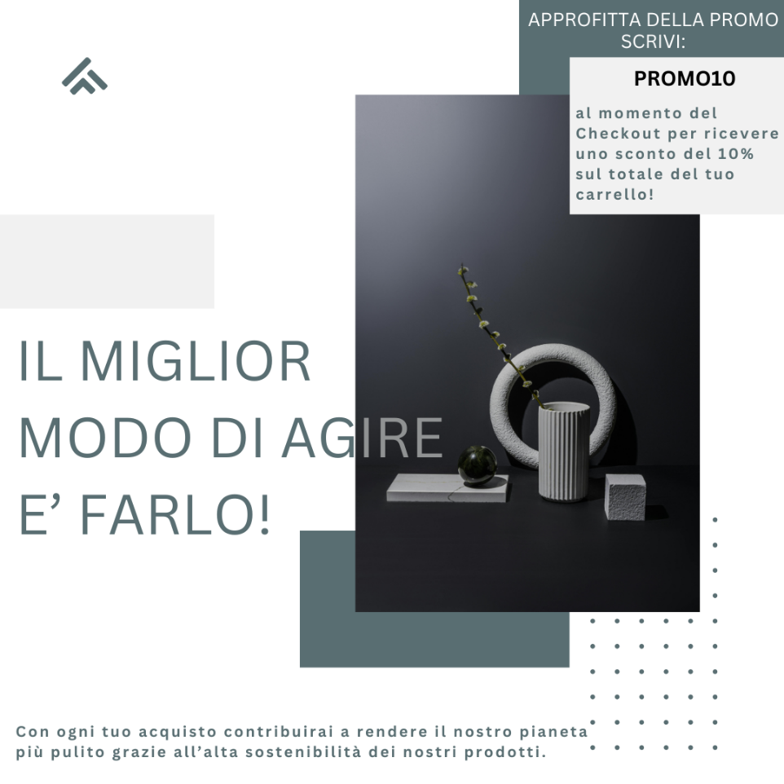

* + ***Copy nel titolo:*** “Non perdere altre occasioni!”
  + ***Call To Action:*** “Acquista ora!”

**W10D4 – CONSEGNA PRATICA_MANUEL CREMASCO**

[**https://drive.google.com/drive/folders/1GtsZ_2mwVG16Xj-GsTFa8qpToZh48yNt?usp=sharing**](https://drive.google.com/drive/folders/1GtsZ_2mwVG16Xj-GsTFa8qpToZh48yNt?usp=sharing)

**W12D1_CONSEGNA PRATICA_MANUEL CREMASCO**

[**https://drive.google.com/drive/folders/1w5GV121Csqg943NRkuUwD_7cghReY-XX?usp=sharing**](https://drive.google.com/drive/folders/1w5GV121Csqg943NRkuUwD_7cghReY-XX?usp=sharing)

**W13D4_CONSEGNA PRATICA_MANUEL CREMASCO**

**Obiettivi dell'Esercizio:**

*Il nostro scopo è capire - in base all’intento di ricerca - quali contenuti informativi posso creare sul mio blog per avvicinare le mie audience in awareness-consideration-conversion.*

* Trovare dei contenuti (articoli, guide, o risorse informative) che rispondano alle domande comuni degli utenti e includano parole chiave pertinenti.
* Creare dei titoli che attivano l’attenzione del pubblico target (trigger point)

**Valutazione:**

* Titoli che attivano il pubblico
* Argomento principale
* Argomenti correlati
* LSI - Latent Semantic Indexing
  + - 1. **AWARENESS**

**Titolo:** *Cos’è la Stampa 3D? Una Guida Completa alle Tecnologie e Applicazioni*

**Introduzione:**

La stampa 3D sta rivoluzionando il modo in cui pensiamo alla produzione. Da prototipi rapidi a componenti complessi, questa tecnologia offre infinite possibilità.

Ma cos’è esattamente la stampa 3D? Come funziona? E perché è così importante in settori come l’ingegneria, il design e la medicina? Scopriamolo in questa guida completa.

**H2: Che Cos’è la Stampa 3D?**

La stampa 3D è un processo di produzione che crea oggetti tridimensionali attraverso l’estrusione di materiale e alla stratificazione dello stesso. A differenza delle tecniche tradizionali di produzione la stampa 3D è più veloce, personalizzabile e spesso più economica.

**H2: Applicazioni della Stampa 3D**

* Medicina: Protesi personalizzate e modelli chirurgici.
* Ingegneria: Prototipi funzionali e componenti industriali.
* Design e moda: Creazione di gioielli e accessori unici.

**H2: Vantaggi della Stampa 3D**

* Riduzione dei tempi di produzione.
* Possibilità di creare geometrie complesse.
* Costi più bassi per piccole serie.

**Conclusione:**

La stampa 3D è molto più di una tecnologia emergente; è il futuro della produzione.

Se vuoi sapere come questa tecnologia può trasformare il tuo settore, iscriviti alla newsletter per continui aggiornamenti sui processi produttivi, le tecniche di stampa e molto altro ancora.

* + - 1. **CONSIDERATION**

**Titolo:** *Come Scegliere la Stampante 3D Giusta: Guida per Professionisti e Appassionati*

**Introduzione:**

Scegliere la stampante 3D giusta può essere una sfida. Con così tante opzioni disponibili, è fondamentale capire quali sono le caratteristiche più importanti per il tuo progetto.

In questa guida, ti aiuteremo a identificare la stampante ideale per le tue esigenze, sia che tu sia un hobbista, un designer o un ingegnere.

**H2: Fattori da Considerare nella Scelta di una Stampante 3D**

* Uso previsto: Crei prototipi, prodotti finiti o modelli artistici?
* Budget: Esistono opzioni economiche per hobbisti e soluzioni professionali per aziende.
* Materiali: PLA, ABS, resina e metalli: quale materiale è adatto a te?

**H2: Tipi di Stampanti 3D**

1. Desktop FDM: Per uso personale e piccole produzioni.
2. Industrial SLA/SLS: Per applicazioni professionali e dettagli estremi.

**H2: Checklist per Valutare la Stampante Perfetta**

* Risoluzione di stampa.
* Dimensioni del volume di stampa.
* Facilità d’uso e software compatibile.

**H2: Materiali più Utilizzati nella Stampa 3D**

* PLA: Economico e facile da usare.
* ABS: Resistente e durevole.
* Resine: Ideali per dettagli precisi.

**Conclusione:**

Ora che hai una panoramica completa, è il momento di scegliere la stampante 3D che meglio soddisfa le tue esigenze. Se hai dubbi o vuoi un consiglio personalizzato, contattaci subito per una consulenza gratuita.

* + - 1. **CONVERSION**

**Titolo:** *Perché Scegliere un Servizio di Stampa 3D Professionale? Tutto quello che Devi Sapere*

**Introduzione:**

Affidarsi a un servizio di stampa 3D professionale può fare la differenza tra un progetto amatoriale e un prodotto di alta qualità.

Scopri perché sempre più aziende e professionisti scelgono di esternalizzare la stampa 3D e come i nostri servizi possono soddisfare ogni tua esigenza.

**H2: Vantaggi del Servizio di Stampa 3D Professionale**

* Qualità garantita: Precisione e finiture di alto livello.
* Materiali avanzati: Accesso a resine, metalli e polimeri speciali.
* Consulenza tecnica: Esperti pronti a supportarti in ogni fase.

**H2: Come Funziona il Nostro Processo?**

1. Preventivo personalizzato: Analisi delle tue esigenze.
2. Progettazione: Ottimizzazione del file 3D.
3. Produzione: Realizzazione con le migliori tecnologie disponibili.
4. Consegna: Spedizione rapida e sicura.

**H2: Case Study: Il Nostro Successo con Aziende Italiane**

* Settore medico: Protesi personalizzate per un cliente ospedaliero.
* Design industriale: Creazione di componenti per un produttore di macchinari.

**Conclusione:**

Investire in un servizio di stampa 3D professionale significa garantire al tuo progetto risultati eccellenti, riducendo rischi e ottimizzando i costi.

Scopri come possiamo aiutarti oggi stesso.